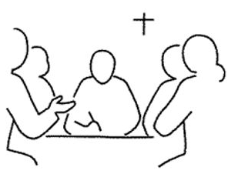
Dag lieve mensen,

Tijdens de parochiedag van 27 november 2021 dachten we na over de toekomst van onze parochie. Eén van de werkgroepen dacht na over de toekomst van liturgie.

We hebben toen al wat ideeën verzameld, maar willen toch ook eens samenzitten met iedereen die betrokken is bij de liturgie: voorgangers, lectoren, voorgangers nevenvieringen, catechisten…

Je bent van harte welkom op donderdag 10 maart 2022 om 19u30
in de Don Boscokerk.

We geven jullie al wat vraagjes mee zodat het gesprek vlot kan verlopen.

Enkele vraagjes voor gesprek rond ‘toekomst van liturgie’

- Welke zijn volgens jou de sterke punten in onze liturgie op dit ogenblik?
- Welke zijn volgens jou de mindere punten in onze liturgie op dit ogenblik?
- Welke vormen van vieren zie je in de toekomst?
Waar droom je van?
- Hoe kunnen we in de vieringen de mensen meer betrekken?
- Is het zinvol om onze liturgie naar een breder publiek bekend te maken…..
website, facebook….?
- Welk is mijn bijdrage ivm liturgie? Hoe zie ik dat naar de toekomst?
- Is er nood aan hulpmiddelen bij voorbereiding viering?
- Zou een dubbele viering zinvol zijn? (klassieke viering en op andere locatie meer een meditatieve-stilte viering)

Willen jullie deze vragen ter harte nemen en tegen 7 maart jullie antwoorden, bedenkingen, suggesties….doorgeven aan Freddy: freddy.steens@telenet.be
of Alis: alis.lories@telenet.be

Dankjewel

Peter, Marga, Freddy en Alis

